Домашнее задание № 9

*Пункт 1.*

Для удаления пустых строк я воспользовалась регулярным выражением: \n\r

Также я произвела замену \0.

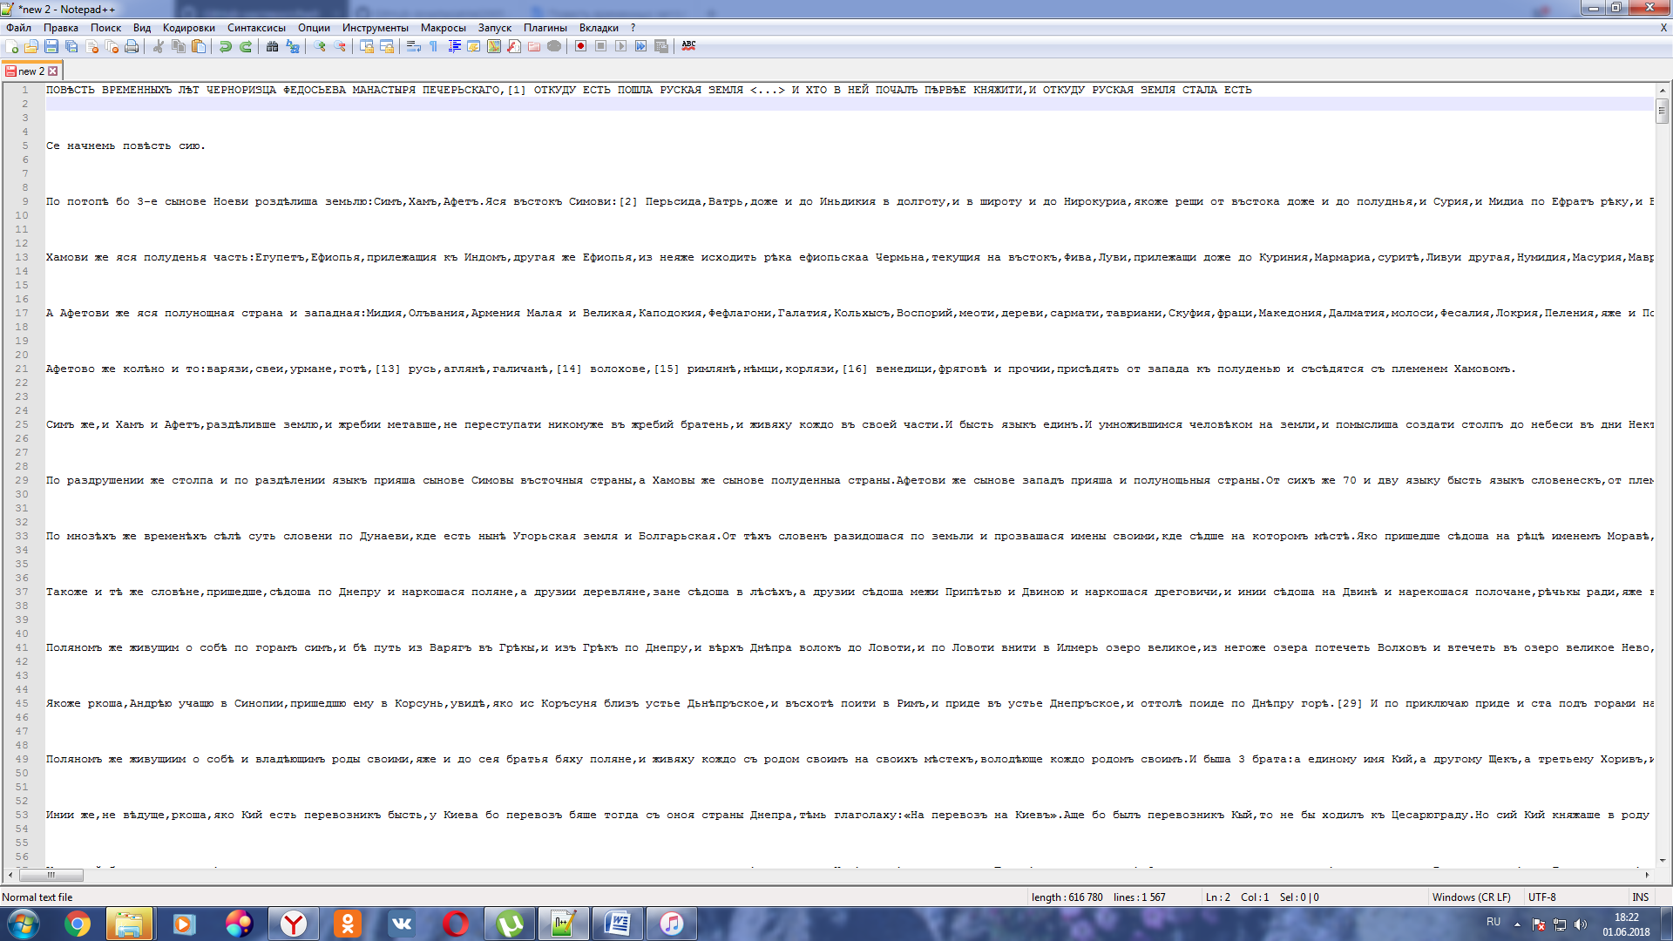

Для удаления пустых строк с пробелом я использовала регулярное выражение \s*$, заменила на \0. Результат:

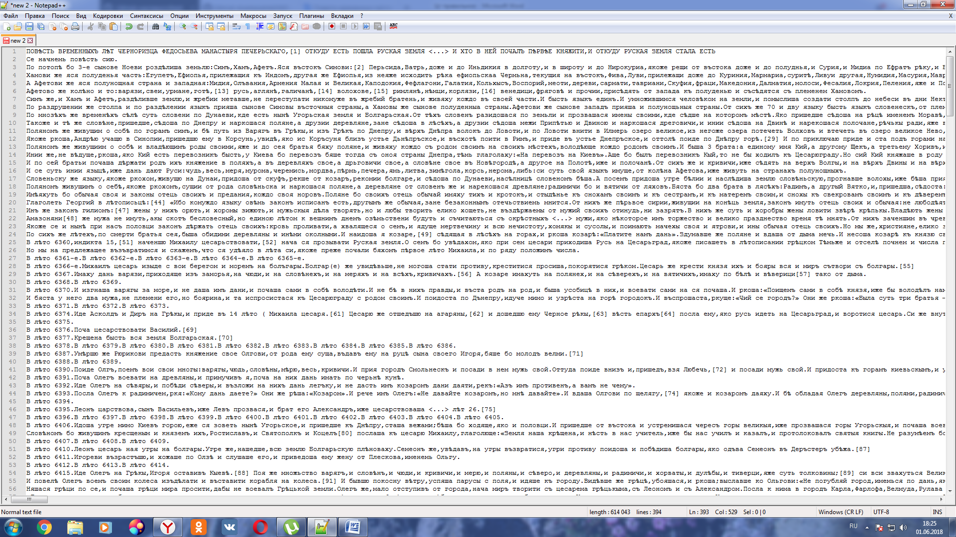

*Пункт 2.*

Для того, чтобы **найти всех князей и города, имя и название которых оканчивается на "слав",** я использовала регулярное выражение [А-Я]+\w+слав+\w*. Результат: 592 вхождения.

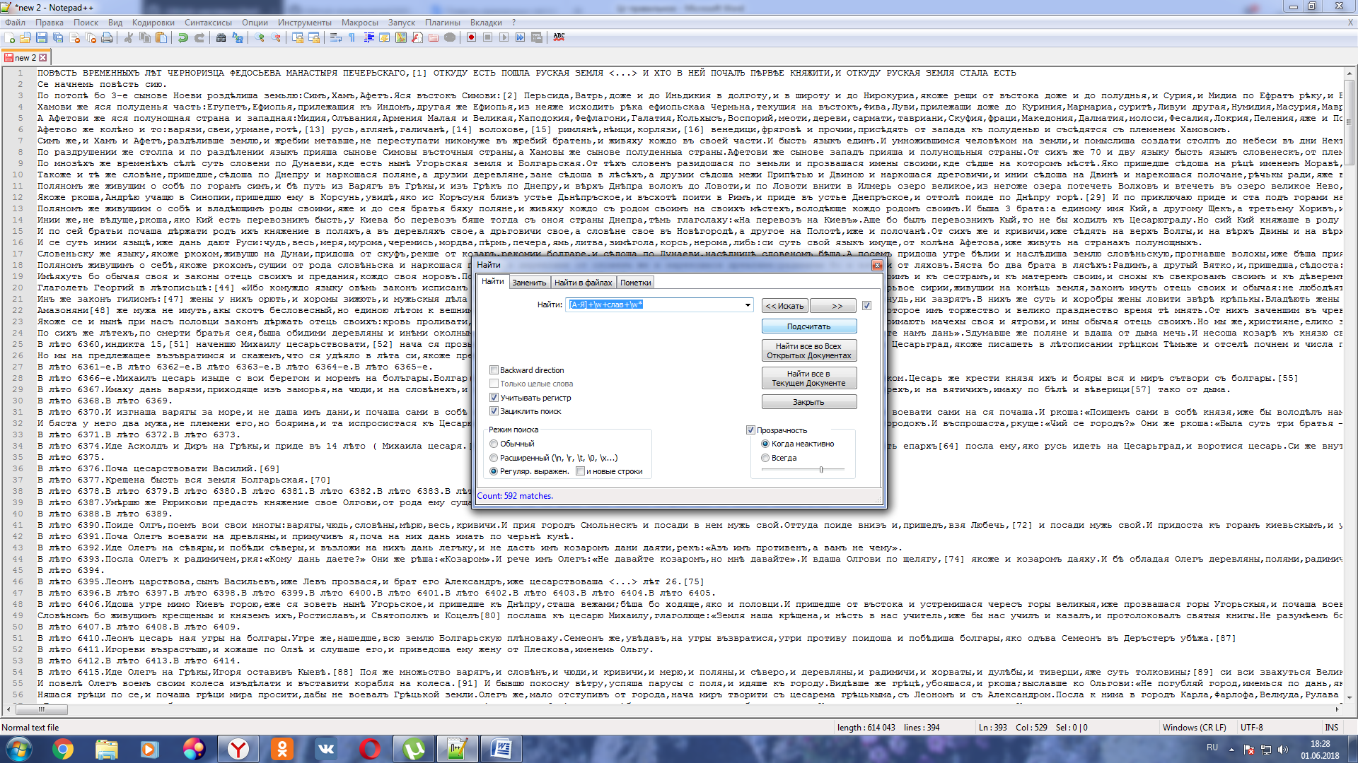

*Пункт 3.*

Для того, чтобы найти все упоминания Новгорода в разных интерпретациях, я воспользовалась регулярным выражением: Нов(.)?город[а-я|ѣ]**\***. Учитывая регистр, результат: 59.

